**现场质量问题分析与快速解决**

课程时间

**2024年10月23-24日**

（第一天9:30-16:30；第二天9:00-16:00；6H/天）

课程地点

苏州：姑苏区宝带西路1177号世茂广场I幢1211室（地铁3号线新郭站2出口直达）

深圳：深圳市宝安九区广场大厦1006室

培训费用

**2980元/人**（含教材、午餐、茶点和证书）；

疑问联络

苏州：刘老师，13913134747；邮箱：cs07suz@kcf.com.cn；

深圳：罗老师，13825249181；邮箱：lisa@kcf.com.cn

缴费方式

**开课前一周通过银行账户转账，特殊情况下开课当天以现金方式缴纳费用。**

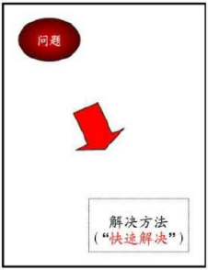课程背景：

每天制造现场都会发生各种质量问题，有些质量问题可以快速解决，有些质量问题不能快速解决，例如可靠性质量问题，以汽车刹车片为例，必须行驶3年或5万公里以上才能确认刹车片配方是否符合质量标准。而能够快速解决的质量问题，也分为具体应用情境，本课程为常见的不同应用场景开发对应的“武器库”应用方法。

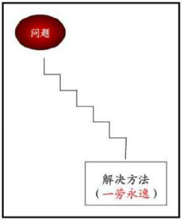本课程除了大量涉及了快速解决质量问题的方法，也会讲述最有效的不能快速解决的质量问题的解决方法，例如以故障树模式建立的经验库，这样一旦遇到质量问题，QC可以像最资深的技术专家一样按图索骥马上能开发准确的质量问题解决方法。

**【课程目标】**

* 学会认识和定义不同质量问题的类型；
* 掌握不同“质量问题分析与解决工具”的特性、应用场景和应用效果；
* 掌握线索分析和线索定义成原因的思路，并找出对应的解决措施；
* 建立质量稳定的现场及快速改善的团队和机制（经验库的建立），从而系统化降低运营成本；
* 通过质量业绩的改进，使高层增加对质量团队的信任和参与，逐步提升企业的质量文化。

**【参加人员】**

* 生产现场管理人员、质量经理/主管、项目/质量/工艺工程师等。

五、课程大纲

第一讲：哪些质量问题不能/不需快速解决

* 可靠性质量问题
* 生命周期短的产品质量问题
* 临近现代技术极限的产品质量问题
* 解决措施极端昂贵的产品质量问题
* 在本行业连续存在超过三年以上的质量问题
* 与材料性能、与工艺特点直接相关的质量问题
* 不良率极低的质量问题（例如低于百万分之五）

第二讲：质量问题的本质

* 产品的出生过程
* 产品生命周期的概念
* 为什么没有时间做好产品，却有时间返工
* 研发部犯病，质量部吃药
* 如何破解质量困局

第三讲：质量问题快速解决的前提

* 测量系统的要求
* 数据收集的基础
* 内部合作语言的建立
* 如何建立和协调质量小组

第四讲：稳定生产线突然出现质量问题的快速解决

* QRQC（quick response and quality control）快速反应和质量控制
* QRQC问题解决机制
* QRQC运作方式
* QRQC实施示例

第五讲：不稳定的生产过程造成的质量问题解决思路

* 正态分布
* Cpk、Cp、K值、普通原因、特殊原因、分析用控制图、控制用控制图、预控制图
* 变差研究与鱼骨图
* 特性矩阵图
* 改进措施开发

第六讲：容易调整参数生产线出现质量问题的快速解决

* BVWmethod（best versus worst ）成对比较法
* 成对比较法问题解决机制
* 图基法
* 成对比较法实施示例

第七讲：与多个变量有关的质量问题的快速解决

* 多变量分析法
* 多变量分析法问题解决机制
* 成对比较法实施示例

第八讲：变量少于3个的质量问题的快速解决

* 全析因法
* 全析因法问题解决机制
* 变量图制作
* 全析因法实施示例

第九讲：零件内部出现质量问题的快速解决

* 集中图法
* 集中图法问题解决机制
* 集中图制作
* 集中图法实施示例

第十讲：因产品公差定义错误造成的质量问题的快速解决

* 散布图法
* 设计人员设定公差存在的风险
* 散布图法确定真实公差的原理
* 散布图法解决问题的机制
* 散布图法应用示例

第十一讲：QC七大手法组合使用

* QC七大手法简介
* QC手法的逻辑关系
* QC手法组合拳如何打
* QC手法组合拳应用示例

第十二讲：常见的结构化质量问题解决方法介绍

* 8D
* PDCA
* DMAIC

**延伸：**

* 快速反应机制
* 快速反应流程
* 快速反应系统建设
* 快速反应看板
* 快速反应看板的格式与优化
* 快速反应看板示例与案例讨论
* 分组练习2
* 快速反应会议
* 快速反应会议流程
* 快速反应会议要点及注意事项
* 快速反应结果跟踪与经验库
* 快速反应结果跟踪方法与报告
* 快速反应经验库的建立与应用
* 提问及回答老师问题

第十三讲：质量分析的线索运用

* 两种逻辑归纳和演绎的介绍
* 非逻辑类比的缺陷
* 如何使用类比、归纳发现线索，使用演绎论证线索
* 流程图在线索中的应用
* 线索在质量分析中的应用示例

延伸：

* 线索生成
* 如何利用现场数据迅速发现问题的时空规律并选用最佳解决工具；
* 对于长期存在的老大难问题，如何运用4步拆装迅速判定问题是由哪些零件引起的，还是装配过程中的失误造成的；
* 对于零件制造过程中的问题，如何快速问题是由哪些过程参数造成的，还是材料或加工方法造成的；
* 对于铸造/热处理/焊接/喷涂/玻璃制造等特殊过程，如何锁定重要过程参数以及最佳作业条件（水瓶）；
* 分组讨论2
* 线索确认
* 经过前轮筛选，无论存在多少可疑因子，如何快速确定问题的真正原因以及最佳解决方法；
* 当问题尚处于开发（样品或试生产）阶段，如何从根源上有效解决。
* 效果验证
* 如何用最小样本及置信度验证问题的真因及改善效果
* 分组练习3

第十四讲：经验库的建立

* 最形象化的经验库格式故障树（FTA）介绍
* 故障树（FTA）实用讲解
* 故障树（FTA）应用示例

**延伸：**

* 经验库的建立
* 经验库是一切改善的起点和终点
* 经验库原始数据积累与输入
* 经验库的维护与应用
* 经验库动态维护
* 经验库在改善活动中的应用
* 提问及回答老师问题
* 课程小结
* 内容小结
* 答疑与疑点澄清
* 提问
* 课程应用
* 建立学习圈，辅助辅导学员定制培训后的应用计划
* 应用过程中可能出现的问题及解决途径
* 定制培训后的应用计划

**报名二维码：**



**方之见管理培训服务解决方案**

       方之见搭建内外部良好的知识管理系统和资讯分享的平台，建立严谨科学的讲师人才梯队培养方案，确保培训讲师在各自专业领域的不断精进，达成和超越客户专业服务满意度。

目前课程体系包括：

**●**ISO管理体系

**●**质量管理与研发

**●**精益制造

**●**卓越绩效评价

**●**采购与供应链

**●**生产与物流仓储

**●**人力资源与个人能力提升

**●**领导力与组织发展

**●**营销与客服

**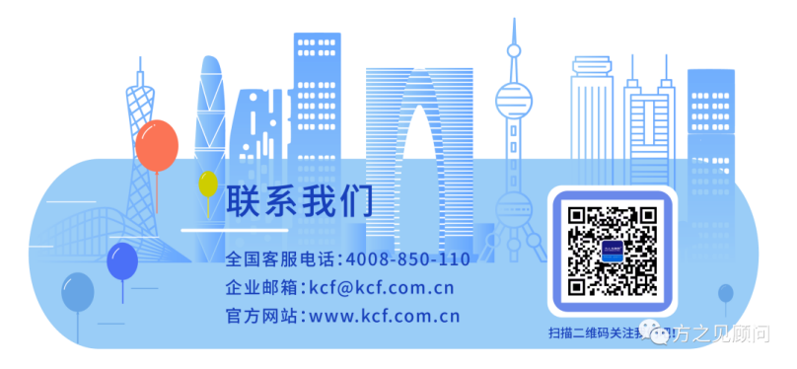 ●**公益沙龙、在线讲座

关于我们更多详情及资料获取，请扫描KCF官方二维码